**访谈时间：**

2021.4.7 18:00

**访谈地点：**

尚雅2-509

**访谈方式：**

一对一面谈

**参与访谈人员：**

管理员用户代表：谢丹颖 访谈者：邵美芝

**访谈目的：**

为了以用户下达者的角度获得关于“软件工程教学辅助APP”项目的相关需求

**项目介绍：**

一款以软件工程教学辅助为目的的APP，主要用户人群一共有四类，分别是游客、学生用户、教师用户以及管理员用户，主要的功能是一个参考MOOC平台和BB平台的一个教学平台以及资源共享平台。争对不同的用户有不同的需求，这是我们的初步用例图：

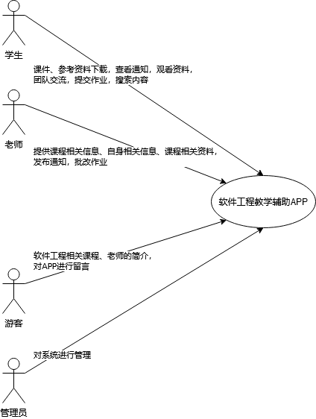

图 1

争对管理员类用户的功能模块主要分为以下三大类，具体功能模块如下图所示：

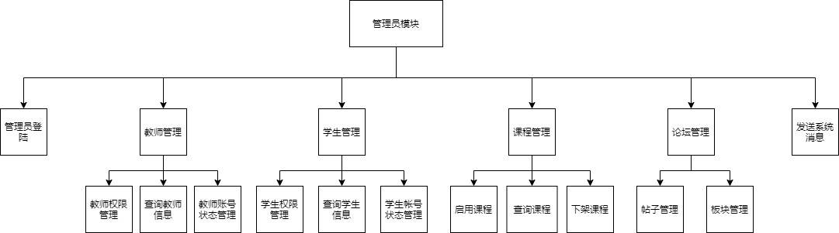

图 2

**访谈结果：**

1. 是线上课程还是线下课程，如果是线上课程，那是直播还是录播，建议直播录播都有，录播则由平台提供录播媒介，这样就避免了老师上传视频而造成的音质损失问题。
2. 建议由管理员来审核教师需要发送的课程视频、课程资料。

访谈录音已保留和上传